

Как воспитать любовь к книгам у детей

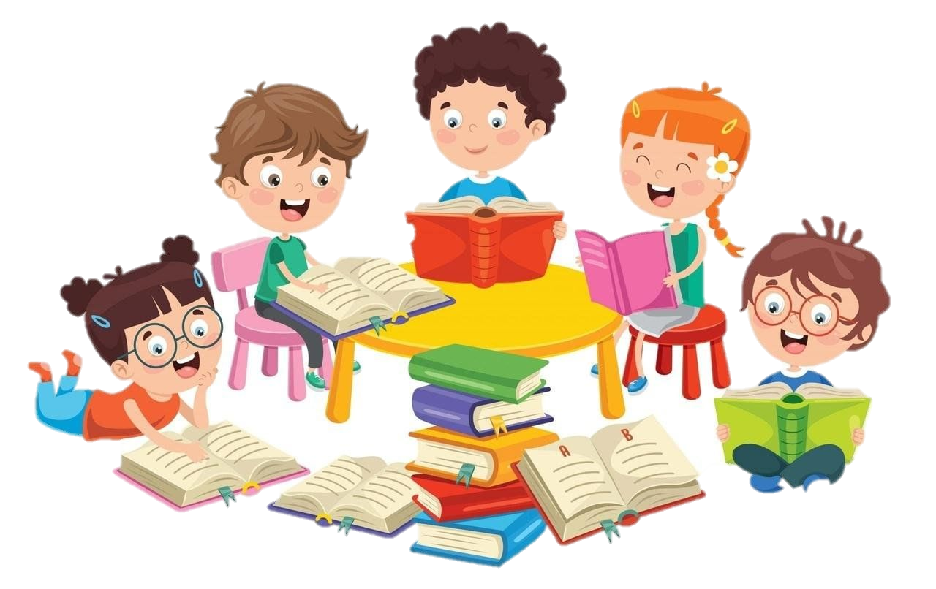

Зачем вообще читать
Чтение — не просто интересный досуг и возможность интеллектуального развития. Есть и другие причины регулярно брать в руки книгу:
- Чтение улучшает сон.
- Чтение помогает бороться со стрессом.
- Чтение развивает эмпатию.
У детей чтение развивает речь и кругозор. Читающий ребенок обладает большим словарным запасом и лучшей осведомленностью в разных областях знаний.

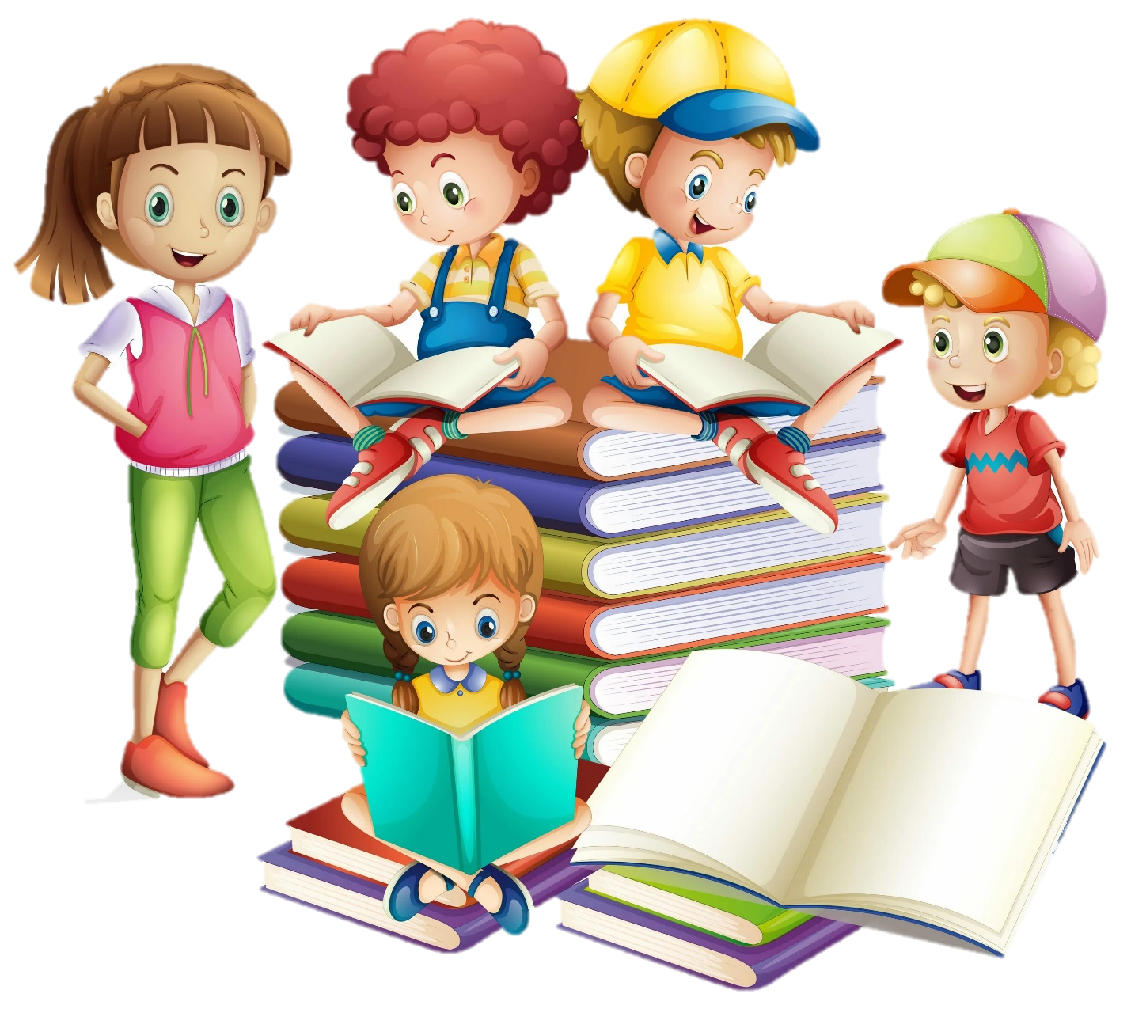


способы пробудить у ребенка интерес к чтению
Если заставлять ребенка читать, можно получить обратный эффект: он начнет сопротивляться и возненавидит книги. Вместо «кнута» в таком случае лучше выбрать «пряник»: один или несколько способов, которые помогут привить любовь к чтению.

1. Читайте с самого рождения
Речь не только про сказки перед сном, которые читает мама или папа, хотя это тоже важно. Обязательно вместе с игрушками покупайте детские книжки, пусть малыш их листает и рассматривает. Это позволит создать правильный паттерн поведения и сделает книгу такой же важной составляющей детства, как кукла или машинка.

2. Подавайте пример
Странно заставлять ребенка читать во время просмотра телевизора или скроллинга социальных сетей. Советский педагог Василий Сухомлинский говорил: «Не воспитывайте детей, они все равно будут похожи на вас». Поэтому если хотите, чтобы ребенок читал, сами берите в руки книгу. Причем делайте это не только перед сном: важно, чтобы сын или дочь видели вас в процессе чтения.

3. Держите книги на видном месте
Маленькому ребенку в детской сделайте книжную полку, до которой он сможет дотягиваться и самостоятельно брать то, что ему хочется. Детей постарше заинтересуют домашние библиотеки: не запрещайте им их рассматривать. Также держите собственные книги на прикроватных тумбах или журнальных столиках, чтобы ребенок видел хороший пример.

4. Хвалите и награждайте
Всегда отмечайте, когда видите книгу в руках малыша. А если ребенок уже взрослый, попробуйте с ним договориться о небольших вознаграждениях за каждую прочитанную страницу или главу. Например, за 10 страниц разрешайте играть в компьютер на 30 минут больше. А за целую главу отведите в аквапарк или кинотеатр.

5. Подбирайте книги по интересам
В школах ученикам буквально насаждают классику, которую в 10-15 лет читать скучно. Однако в мире есть много других жанров. Дети любят фэнтези, фантастику, приключения. Позвольте им выбрать что-то более легкое и захватывающее, тогда оторвать их от книги будет невозможно.

6. Сделайте чтение игрой
Если детей несколько, можно устроить соревнование, кто прочтет больше книг. Главное — придумать, как проверять прочитанное, и за какой приз будут бороться участники.
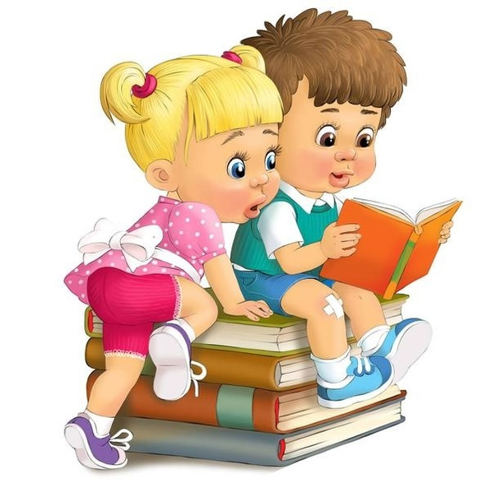
Еще вариант — разыгрывать сценки или ставить домашние спектакли по прочитанному. Способ чуть проще — читать по ролям.

7. Проявляйте интерес
Пункт должен быть неразрывно связан с похвалой и вознаграждением. Скажите не просто: «Ты молодец!», а инициируйте диалог. Вопросы, которые можно задать ребенку:
- Что ты читаешь?
- О чем эта книга?
- Почему тебе нравится это произведение?
- Расскажи про любимого персонажа?
- Как бы ты изменил финал?
8. Создайте ритуал
Обычно ритуал чтения тесно связан с отходом ко сну: ребенка купают, переодевают, укладывают в кроватку и тихим голосом читают любимые сказки. Такое больше подходит малышам. С подростками можно придумать другой. Например, летом в определенное время устраиваться с книжками на балконе. Зимой всей семьей читать в пледах в гостиной, предварительно заварив чай или приготовив какао.

9. Смотрите экранизации
В отдельных случаях отправной точкой может стать кинокартина. Например, посмотрите с ребенком первую часть «Гарри Поттера» и расскажите, что в книгах описание полнее, а сам мир красочнее. Купите вместе первую, затем подарите вторую и так далее. Если ребенку понравится вселенная и персонаж, его будет не оторвать от чтения.


Что делать, если ребенок не хочет читать
Главное в такой ситуации — не заставлять ребенка читать. Если ни один из перечисленных выше способов не сработал, поменяйте тактику. Например, замените обычные книги аудиоверсиями: возможно, малышу будет гораздо комфортнее слушать произведения.
Аудирование — прекрасный способ усвоения информации. Другой вариант — заменить бумагу на гаджет: возможно, новенький ридер пробудит интерес в юном читателе.
Если и это не работает, замените книги познавательными программами или экранизациями известных произведений. Просмотр художественных и документальных фильмов тоже расширяет кругозор, словарный запас и развивает эмпатию.

Что можно сделать?
Сходить с ребенком в современную библиотеку с уютными зонами для чтения и тысячами книг. Атмосфера и пример других читающих детей создадут идеальные условия для пробуждения интереса к этому процессу.
А ваши дети любят читать? Расскажите в комментариях.
